Bewegend leren, wat is het?
Kinderen hebben beweging nodig, dit inzicht is ook op Nederlandse basisscholen doorgedrongen. Het advies van de gezondheidsraad (2017) is dat kinderen dagelijks minstens een uur intensief moeten bewegen. Door tijdens een lesdag meer te bewegen wordt door scholen aan deze richtlijn tegemoet gekomen.
Bewegend leren is een vernieuwende manier van leren, waarbij bewegen wordt afgewisseld met leren. Deze vorm staat recht tegenover het beeld van stilzittende kinderen in de klas. Bewegend leren gaat niet ten koste gaat van de lesstof, het ondersteunt de lesstof. Taal-, spelling- en rekenlessen die fysiek worden aangeboden, kunnen effectiever zijn als het gaat om het verbeteren van schoolprestaties van kinderen. Sinds 2020/2021 is SWS Oostermoer van start gegaan met bewegend leren.
Theoretische context:
Bewegend leren lessen dragen bij aan de dagelijkse hoeveelheid beweging die kinderen nodig hebben. In het klaslokaal, of in andere ruimten binnen en buiten de school, kunnen matige en meer intensievere bewegingen worden geïntegreerd in leertaken, zoals taal-, spelling-, en rekentaken. Uit ervaring en uit onderzoek blijkt dat dit goed uitvoerbaar is. Na fysieke, actieve reken-, en taallessen zijn kinderen meer gericht op hun taak (Mullender-Wijnsma et al., 2015). Ook blijkt dat de reken- en spellingprestaties van leerlingen verbeteren door de lessen fysiek en actief aan te bieden.
Zoals hiervoor staat beschreven verbetert de taakgerichtheid door bewegend leren (Mullender-Wijnsma, in Nijboer, 2016). Daardoor gaan kinderen dingen beter snappen. Ook kunnen er in de hersenen na verloop van tijd meer verbindingen ontstaan tussen zenuwcellen, mogelijk dat daardoor de leerprestaties van kinderen verbeteren.
Mieras (2018) geeft aan dat intensieve fysieke inspanning ervoor zorgt dat de hersenen meer groeifactoren aanmaken. Met groeifactoren worden stoffen bedoeld die de hersencellen prikkelen om sneller nieuwe verbindingen te laten groeien en de bestaande verbindingen te verstevigen. Bewegen afwisselen met leren werkt goed. Het verbetert de zelfregulatie van kinderen, dat wil zeggen dat kinderen taakgerichter zijn na het buiten spelen en na fysieke inspanning. Het verbetert ook het werkgeheugen, zelfbeheersing en cognitieve flexibiliteit, de zogenaamde executieve functies. De ontwikkeling van motoriek en cognitie is bij kinderen tussen de vijf en de tien jaar nauw verweven: “touwtjespringen stimuleert naast de spieren ook executieve functies als werkgeheugen, coördinatie, zelfbeheersing en aandacht” (Mieras, 2018, p. 6.). Ook helpen speelse bewegingen om een beter ruimtelijk inzicht te ontwikkelen. Ruimtelijk inzicht is belangrijk bij rekenen en wiskunde. Bij jonge kinderen is er een relatie gevonden tussen taalontwikkeling en spel.
Mieras (2018), richt zich in zijn onderzoek naar bewegend leren ook op buitenlessen. Buitenspel stimuleert bewegen en het verbetert de conditie van kinderen. Buitenspel helpt kinderen aan een beter ontwikkeld lichaamsgevoel. Volgens Mieras zijn buitenlessen waardevol. Speeltijd op het schoolplein draagt op allerlei manieren bij aan de leerprestaties en de cognitieve ontwikkeling van kinderen. Een belangrijke oorzaak is, dat er buiten meer zuurstof is om na te denken!
Het is gunstig om beweegmomenten te integreren tijdens de lesdag. Uit onderzoek van Janssen, Singh en Hartman (2021) blijkt dat er geen overtuigend wetenschappelijk bewijs is dat beweegmomenten en beweegprogramma’s op scholen cognitieve functies en prestaties van kinderen verbeteren. Positieve effecten op cognitieve functies en schoolprestaties zijn lastig aan te tonen. Meer bewegen op school gaat volgens hen overigens niet ten koste van cognitieve functies of schoolprestaties. Positieve ervaringen op sfeer in de klas, het gedrag en de aandacht van kinderen worden wel beschreven (Carlson et al, 2015, in Janssen, Singh en Hartman, 2021). Docenten geven aan dat kinderen hun energie kwijt kunnen, hun hoofd leegmaken en zich daarna beter kunnen focussen op de volgende les. Daarom is het gunstig om beweegmomenten te integreren tijdens de lesdag. “Elk beweegmoment draagt voor een deel bij aan meer beweegtijd op school en daarmee aan de gezondheid van kinderen. Gezonde kinderen zijn beter in staat om zich op school te ontwikkelen”. (Janssen, Singh en Hartman, 2021).
“Dus… waarom nog stilzitten?!!” (Hanze hogeschool, 2022, p. 1).

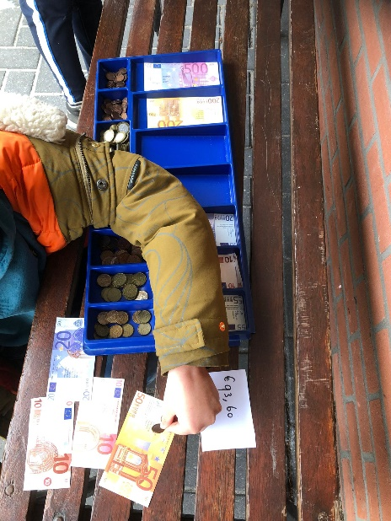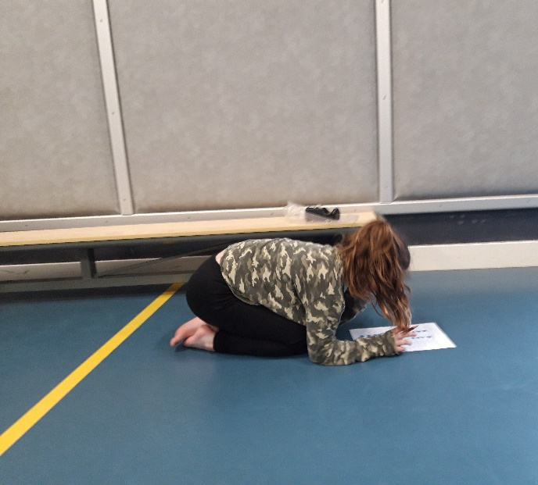
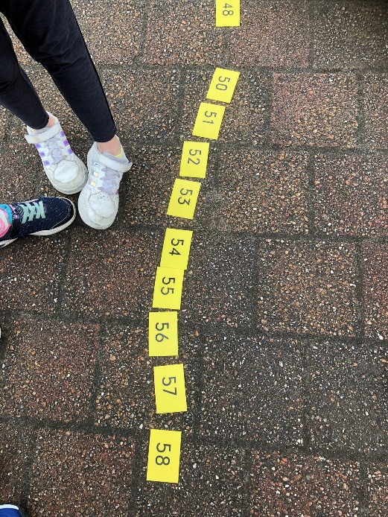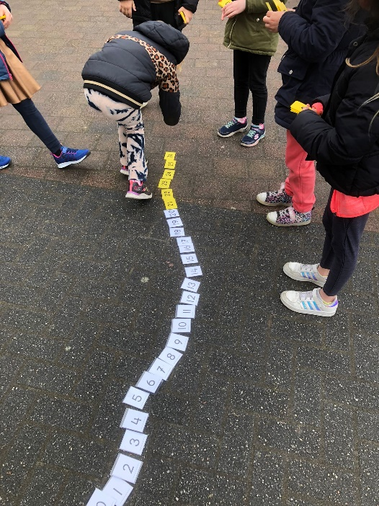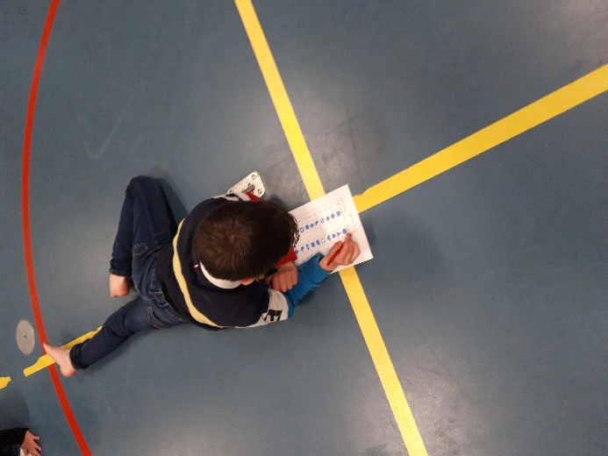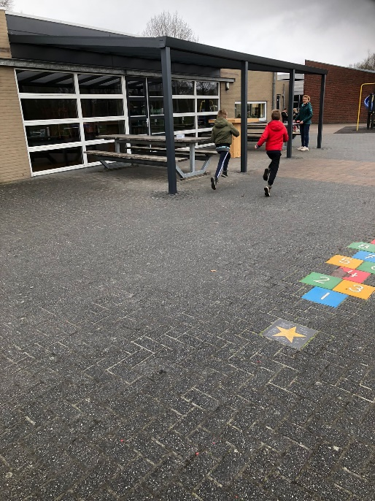
Bronnen:
Gezondheidsraad onafhankelijk wetenschappelijk adviesorgaan voor regering en parlement. (z.d.). Beweegrichtlijnen 2017. Gezondheidsraad.nl. Geraadpleegd op 27-05-22, van https://www.gezondheidsraad.nl/documenten/adviezen/2017/08/22/beweegrichtlijnen-2017
Hanzehogeschool. (2022). “Onderwijs in beweging” Module ‘Veranderen in de school’. Blackboard. Geraadpleegd op 26mei2022, van https://blackboard.hanze.nl/webapps/blackboard/content/listContent.jsp?course_id=_354328_1&content_id=_5847929_1
Janssen, M., Singh, A., Hartman, E. (2021). Lichamelijke opvoeding magazine 2- februari 21. Het effect van beweegmomenten op school: wat weten we vanuit onderzoek? Geraadpleegd op 27-05-22, van https://beweegwijs.nl/wp-content/uploads/2021/05/2021-Effecten-beweegmomenten-op-school.pdf
Mieras, M. (2018). Buitentijd=Leertijd editie 2. Geraadpleegd op 27-05-2022, van: https://www.mieras.nl/schrijven/buitentijd-leertijd/
Mullender-Wijnsma, M., Hartman, E., Greeff, De, M., Visscher, C., Doolaard, S., & Bosker, R. (2015). Bewegend leren in de klas. 4w: Weten Wat Werkt en Waarom, 4(1), 38–45. Geraadpleegd op 27-05-2022, van https://allesinbeweging.net/storage/2374/2015-Bewegend-leren-in-de-klas---Hartman-en-Visscher.pdf
Nijboer, M. (2016). Onderzoek bewijst: Wie beweegt, leert beter. Springen tijdens de rekenles. PO RAAD SPECIAL SPORT&BEWEGEN IN HET ONDERWIJS. Geraadpleegd op 26-05-22, van https://www.inholland.nl/media/14215/artikel_bewegingsonderwijs_wie_beweegt_leert_beter.pdf?msclkid=63d56303a7a411ecbede87b648c9fe43

